Приложение № 10

С 7 по 23 февраля 2014 года взгляды миллионов людей по всему миру были прикованы к Сочи, где прошли первые в истории России Олимпийские и Паралимпийские зимние игры, самые масштабные и престижные международные спортивные соревнования. Наша сборная триумфально выступила в Сочи, показав лучший результат за всю свою советскую и постсоветскую историю: 13 золотых, 11 серебряных и 9 бронзовых медалей. Россия вернула себе статус главной спортивной державы, а наши спортсмены подарили нам уже практически забытое чувство – гордость за свою страну.

Библиотеки Подосиновского района приняли участие воВсероссийской акции «Жаркие. Зимние. Твои», которая стартовала 31 января 2014 года. В библиотеках района прошел цикл мероприятий, мероприятия, посвящённых истории Олимпийских игр, Олимпиаде в Сочи, выдающимся спортсменам, их силе духа, смелости и мужеству.
В библиотеках были оформлены красочные выставки
- Чемпионат мира по футболу – 2014 /выставка-просмотр/ ЦБ
- Праздник спорта /выставка-просмотр/ ЦБ
- Олимпиада-праздник спорта
/книжно-иллюстративная выставка/ Пинюгская ДБ
- Дневник олимпиады /информационная выставка/ Октябрьская СБ
- Олимпиада 2014 /тематический час/ Яхреньгская СБ

В центральной библиотеке им. А. Филёва прошёл цикл мероприятий для молодёжи:
- Жаркие. Зимние. Твои. /час интересной информации/
- Олимпиада – 2014 /час интересной информации/
- Олимпийские игры снова в России /час интересной информации/
Большой интерес вызвала виртуальная экскурсия «Сочи олимпийский», в ходе которой на электронной презентации можно было познакомиться с историей создания новых Олимпийских объектов в Сочи, на горолыжном курорте Красная Поляна, и в горнолыжном центре «Роза Хутор».
Тематическая программа «Олимпийские Игры: история и современность» - это путешествие в те далекие времена, когда Пьер Кубертен возрождал Игры, основанные еще в Древней Греции. Каждые Игры имели какую-то особенность, на которую ведущие и делали акцент. Таким образом, даже те слушатели, которые были знакомы с историей Олимпиад, узнавали новые факты. Скучать никому не приходилось. Особое оживление всегда вызывала рубрика «Олимпийские курьезы», среди которых, например, такая история: на Олимпиаде 1936 года в Берлине один из спортсменов, выступавших в конном троеборье, три часа ловил убежавшую лошадь и получил за это 18 тысяч штрафных очков. А на Олимпиаде 1920 года бронзовый призер Игр по прыжкам в воду американец Х. Присте украл на память Олимпийский флаг и сознался в содеянном 80 лет спустя, в 1997 году!
Победителям викторины «Олимпийская азбука» вручались призы с олимпийской символикой, а всем присутствовавшим - буклеты и книжные закладки олимпийской тематики.

В январе текущего года Вологодская областная юношеская библиотека им. В. Ф. Тендрякова объявила интернет-викторину «Олимпиада 2014: обратный отсчёт». От нашего района в ней приняли участие молодые читатели Ленинской сельской библиотеки (с. Заречье) и Подосиновской центральной библиотеки им. А.А. Филева. Участникам викторины с 15 января по 23 февраля предлагалось ответить на 25 вопросов об истории и современности Олимпийских игр, о символике, правилах и участниках Олимпиад.
27 февраля итоги викторины были подведены. В ней приняли участие 150 человек из Вологодской, Кировской, Архангельской, Ярославской, Иркутской, Самарской, Липецкой, Владимирской областей, республики Чувашия и стран ближнего зарубежья - Украины и Беларуси.
На «пьедестале победителей» интернет-викторины места распределились следующим образом: 1 место - Александра Чеснокова (пос. Подосиновец Кировской области), 2 место - Алина Фомичёва (г. Вологда), 3 место - Юлия Фомина (д. Анишино Чагодощенского района Вологодской области). Ура, Александра! Ура, Подосиновец!
И мы, сотрудники библиотеки им. А. Филева, гордимся победой нашей читательницы Саши Чесноковой, ведь отвечая на вопросы викторины, Александра пользовалась фондом центральной библиотеки им. А. Филёва.
Ленинская сельская библиотека отмечена Сертификатом участника.
В преддверии Олимпиады в Подосиновской районной детской библиотеке прошли олимпийские уроки для школьников«Олимпиада, вперёд!», «Олимпийская академия». Библиотекари знакомили ребят с историей олимпийского движения, зимними видами спорта, архитектурными олимпийскими объектами, интересными фактами предстоящей Олимпиады. Знаменательно, что именно в Сочи соревнования в прыжках с трамплина среди женщин впервые войдут в программу Олимпийских зимних игр. Всего же зрители Игр 2014 года увидят пятнадцать зимних спортивных дисциплин, объединенных в семь олимпийских видов спорта: хоккей с шайбой, лыжные гонки, санный и конькобежный спорт, биатлон, кёрлинг, бобслей.
Для наглядности и лучшего восприятия уроки проводятся с использованием видео материалов и презентаций, в библиотеке оформлены книжные выставки и информационный стенд. Ребята с интересом участвуют в данных мероприятиях, знают некоторые страницы истории олимпийского движения, следят за ходом подготовки по телевидению, некоторые побывали на эстафете Олимпийского огня в г. Кирове и все ждут начала игр, чтобы болеть за наших спортсменов.
Ведь Олимпиада в Сочи - это событие, которое объединяет людей в одно целое. Олимпиада – это здорово!
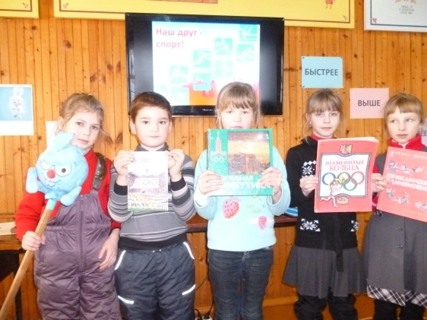
В Демьяновской детской библиотеке в преддверие Олимпиады проводились разнообразные мероприятия. В один из дней любимые герои детских книжек и наших кукольных спектаклей Смешарики помогли провести для учащихся 1-2-х классов мультимедийную эстафету «Быстрее, выше, сильнее!».Ребята отгадывали олимпийские загадки и ребусы, отвечали на вопросы мультвикторины, участвовали в интерактивных играх. Первый этап эстафеты «Это интересно знать» явился проверкой знаний ребят об истории возникновения Олимпийских игр, олимпийской символике. Библиотекарь Боброва Елена Александровна, которая является постоянной болельщицей спортивных соревнований и знает о спорте многое, рассказала о талисманах игр в Сочи. Учащиеся поделились своими спортивными пристрастиями, за кого они будут болеть, и все вместе выразили надежду на успехи наших спортсменов. Праздник спорта совсем близок!
«Дети в «Сказке» рады очень Олимпийским играм в Сочи». Акция в детском саду п. Демьяново. Цель акции – привлечь внимание детей к Олимпийским играм в Сочи. Акция прошла 7 февраля в день открытия зимних Олимпийских игр. В четырех возрастных группах проведены самые различные мероприятия. Так, в средней группе дети совершили «Путешествие с Чебурашкой на олимпийском поезде», побывали на станциях «Зимние виды спорта». Для оформления уголков в детском саду в помощь воспитателям библиотека выпустила информационные листы, посвященные Олимпиаде. Наличие цветного принтера в библиотеке способствует выпуску красочной и яркой информации для детей и родителей. Все мероприятия заканчивались веселой зарядкой, ведь малыши – это олимпийское завтра России!
Дети совершили «Путешествие с Чебурашкой на олимпийском поезде», побывали на станциях «Зимние виды спорта», для оформления уголков в детском саду в помощь воспитателям библиотека выпустила информационные листы, посвященные Олимпиаде.
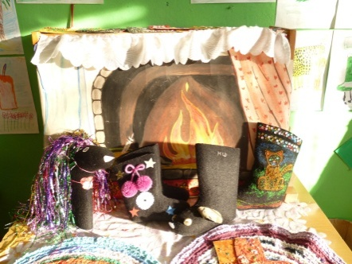
Библиотека успешно реализовала проект «Олимпийский валенок» (на олимпе русской культуры с 4 века), совместно с детским садом, старшая группа «Ромашка», воспитатель Е. И. Суркова:
Первое занятие; «Как появляются валенки или история русского валенка» (презентация, беседа)
«Изготовление валенок из пластилина» -практическое занятие и вставка.
Заключительное мероприятие - праздничный утренник с элементами театрализации. Герои русских сказок Мороз Красный нос и Мороз Синий нос проводили с детьми игры и забавы с валенками, водили хороводы, пели песни и частушки про валенки, вручили дипломы «Суперваленок».
В Пинюгской детской библиотеке состоялсяцикл олимпийских уроков для учащихся начальных классов«Здравствуй, Олимпиада». Ребята познакомилисьс историей возникновения игр, олимпийской символикой, видами спорта, познакомилисьс биографиями известных спортсменов, посмотрели тематические видео ролики. Разгадывали загадки, отвечали на вопросы викторины.
Для уч-ся среднего возраста прошёл тематический час «Дорогой олимпийского огня». Для уч-ся начальных классов состоялся спортивный праздник «Мы ловкие, сильные и выносливые», посвящённый Олимпийским играм.

